1如何发布和安装模块

在xxx路径下新建两个文件（modulesName.py & setup.py）

modulesName.py实现要发布的模块的代码内容，setup.py保存安装信息

注：和modulesName一样

setup.py代码如下：

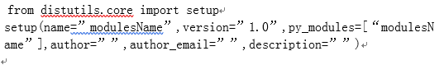

进入命令行（cmd）,更改路径为xxx(注：先e:进入e盘，再cd 进入文件夹)

输入：python setup.py sdist

输入：python setup.py install